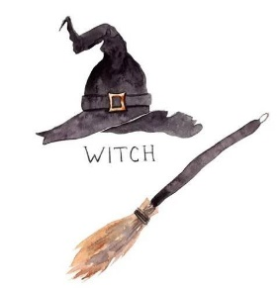 **V pátek 28.4. dopoledne** 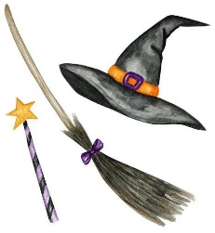

**Čarodějnice v jeslích**

**Přineste si klobouky, pláště, hůlky, pavouky, žížaly a přijďte s námi oslavit Den Čarodějnic**

